TP JEE 2
application Web minimale
Daniel Hagimont
Daniel.Hagimont@enseeiht.fr

L'objectif de ce TP est d'implanter une application web dynamique minimale. Celle-ci reposera sur des pages html, JSP, sur une servlet et sur un EJB Facade singleton. A cette étape, nous n'utilisons pas encore les Entity beans.

1. L' application web
On se propose d'implanter une application Annuaire permettant :
- d'enregistrer des personnes (champs nom et prénom)
- d'enregistrer des adresses pour ces personnes (champs rue et ville)
- de créer l'association entre une personne et une adresse (pour l'instant, on considère qu'une personne possède une liste d'adresses et une adresse peut être commune à plusieurs personnes)
- de lister le contenu de l'annuaire

Le menu principal est donc:  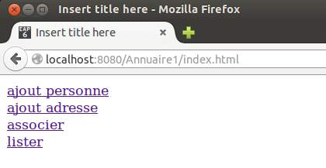 | Si on ajoute une personne :  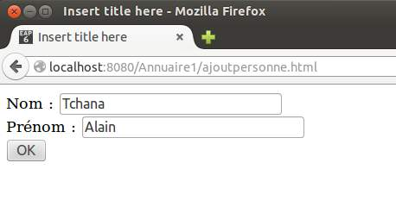
Si on ajoute une adresse :  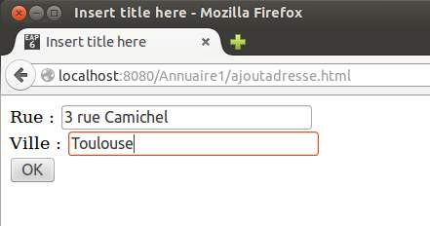 | Si on crée une association :  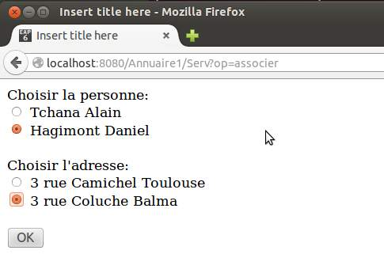

Et si on liste le contenu de l'annuaire :

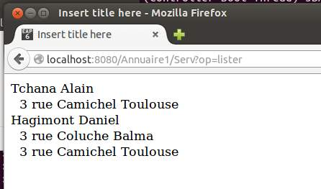

2. Implantation
Pour l'implantation, on propose de coder :
- deux classes Personne et Adresse pour gérer les données (Personne contenant une liste de Adresse)
- on suppose que ces classes contiennent un id unique
- une classe Facade qui fournit les fonctions de manipulation des données :
public void ajoutPersonne(String nom, String prenom);
public void ajoutAdresse(String rue, String ville);
public Collection<Personne> listePersonnes();
public Collection<Adresse> listeAdresses();
public void associer(int personneId, int adresseId);

Dans cette version, on aura :
- une servlet qui implante le contrôleur de cette application
- un ensemble de pages html et jsp qui implantent les écrans ci-dessus.
- on gère dans la Facade deux tables (pour les personnes et les adresses)
- listePersonne() retourne la liste des personnes et peut être utilisée pour récupérer la liste des personnes ou tout l'annuaire (car on a une liste d'adresses dans chaque personne).

2. Persistence avec JDBC
Vous devez implanter cette même application avec persistance dans une base de données. L'architecture reste la même, sauf pour la Facade qui ne gère plus les données dans des tables, mais dans la base de données en utilisant JDBC.

Nous utilisons une base de données externe à JBoss. Dans l'archive de celle-ci, le readme.txt vous donne toutes les indications nécessaires pour lancer et initialiser la base de données (HSQLDB).
Dans votre projet eclipse vous devez :
- ajouter le driver JDBC dans le répertoire WebContent/WEB-INF/lib
- initialiser la connexion avec la base de données avec le code ci-dessous

Initialisation d'une connection
String db_url = "jdbc:hsqldb:hsql://localhost/xdb";
String db_user = "sa";
Class.forName("org.hsqldb.jdbcDriver");
Connection con = DriverManager.getConnection(db_url, db_user, null);

